Exercice 1 :
1. Requêtes simples sur mongoshell
1. liste des produits : db.produits.find()
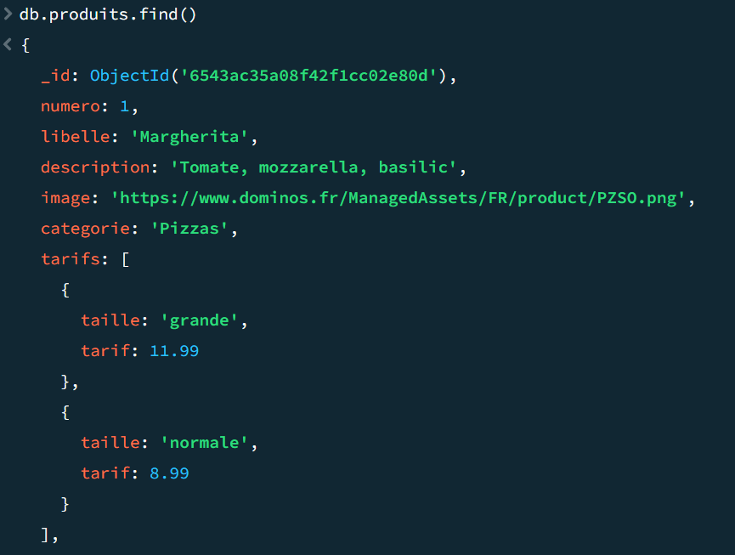
2. compter les produits : db.produits.countsDocuments()
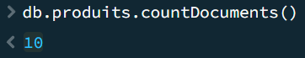

3. lister les produits en les triant par numéro décroissant: db.produits.find().sort({numero :1})
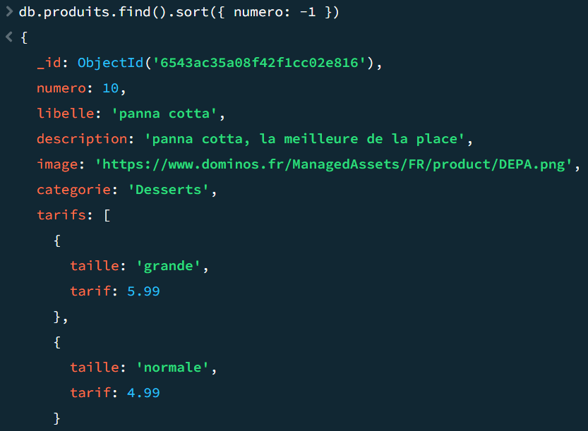
4. Le produit de libellé "Margherita" :
db.produits.find({libelle : "Margherita"})
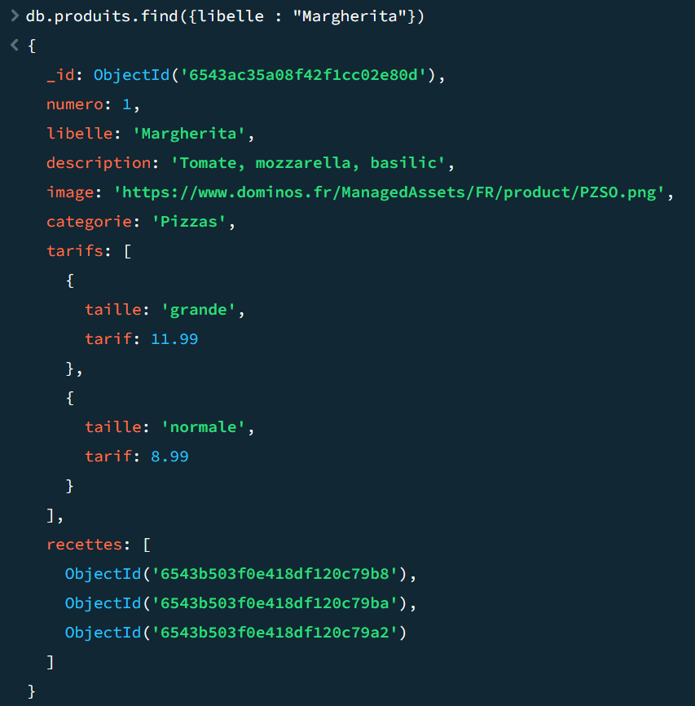

5. produits de la catégorie "Boissons" :
db.produits.find({categorie : "Boissons" })
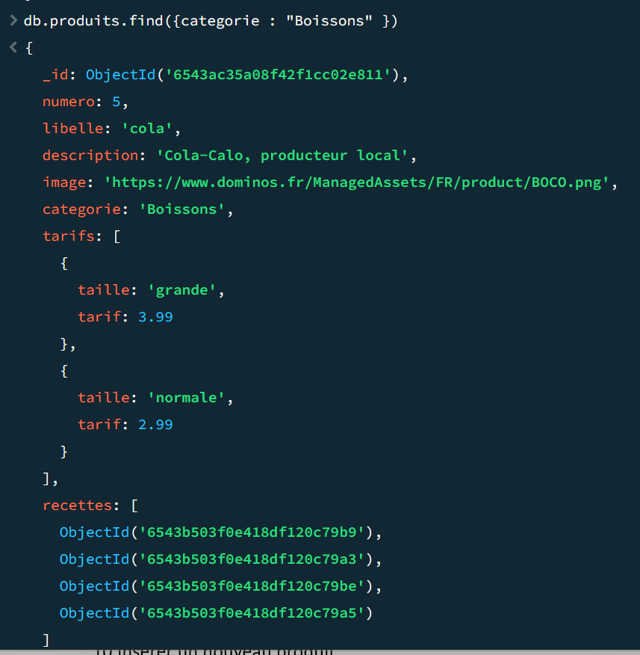

6. liste des produits, afficher catégorie, numéro, libelle
db.produits.find({},{libelle:1,numero:1,categorie:1})
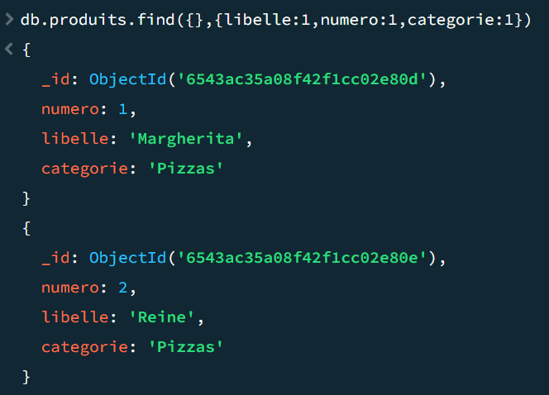

7. idem avec en plus la taille et le tarif :
db.produits.find({},{libelle:1,numero:1,categorie:1,tarifs:1,})
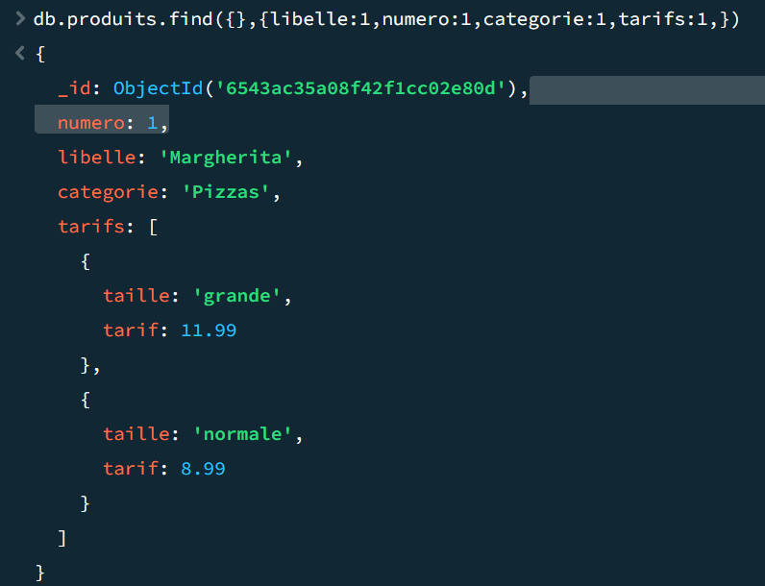

8. produits avec un tarif < 8.0 :
db.produits.find({"tarifs.tarif": { $lt: 8.0 }})
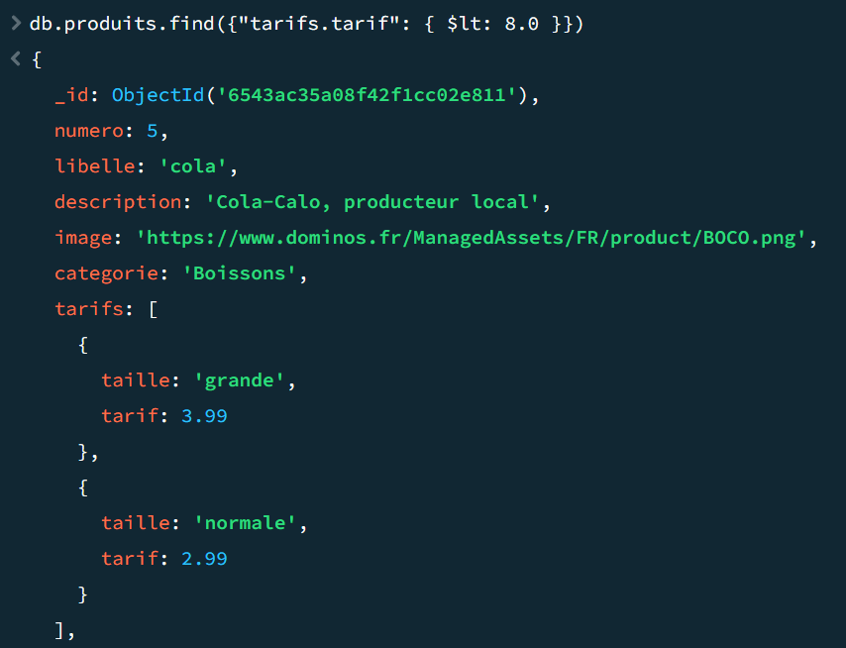

9. produits avec un tarif grande taille < 8.0 :
db.produits.find({"tarifs.tarif": { $gt: 8.0 }})

10.insérer un nouveau produit :
db.produits.insertOne({
numero: 99,
libelle: "Pizza Test",
description: "Pizza ajoutée manuellement",
image: "https://example.com/pizza-test.png",
categorie: "Pizzas",
tarifs: [
{ taille: "grande", tarif: 9.99 },
{ taille: "normale", tarif: 7.99 }
]
})
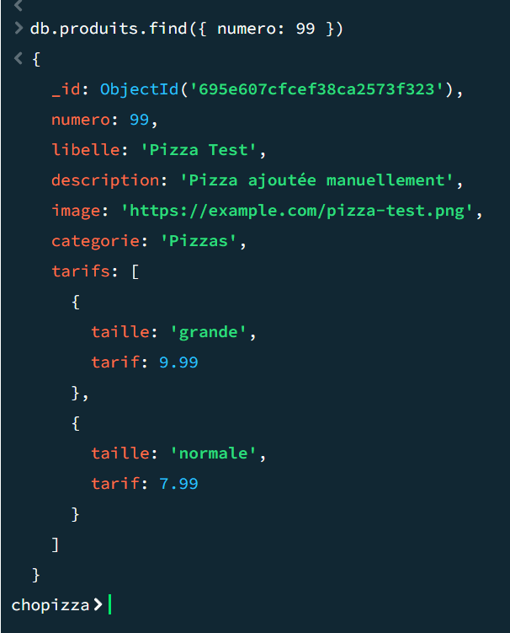
11. les recettes associées au produit 1 :
db.produits.find({numero:1},{recettes:1})

